1、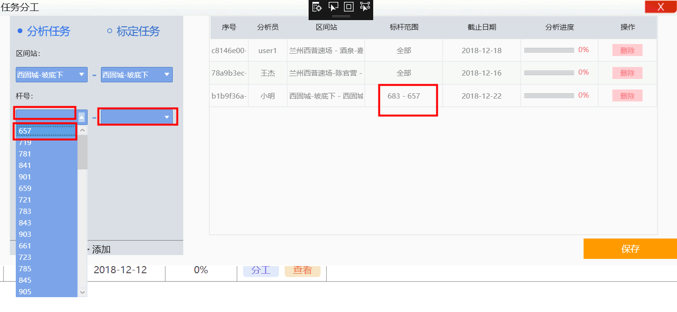

A、结束杆号没有被过滤到；b、杆号选择了一部分，在重新打开界面，杆号没有默认

2、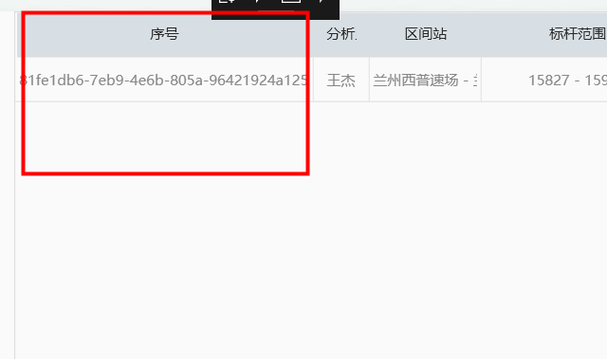

序号生成